**ANEXO**

**MODELO DE TEMPLATE PARA RELATO DE CASO**

**Título do relato do caso: por favor, use Times New Roman, 14 pt, negrito, centralizado**

**Primeiro Autor1, Segundo Autor2,Terceiro Autor3**

***1e-mail, departamento, instituição***

***2e-mail, departamento, instituição***

***3e-mail, departamento, instituição***

***Máximo de 8 autores***

**Eixo norteador do Plano de Transformação Ecológica (PTE):** Identifique apenas um eixo norteador. Os eixos podem ser consultados no link -<https://www.gov.br/fazenda/pt-br/acesso-a-informacao/acoes-e-programas/transformacao-ecologica-novo-brasil/conheca-o-plano-de-transformacao-ecologica/conheca-o-plano-de-transformacao-ecologica>

**Objetivos de Desenvolvimento Sustentável (ODS):** Identifique o(s) ODS que o caso tem relação.

(deixar apenas aqueles relacionados ao trabalho e apagar os demais)

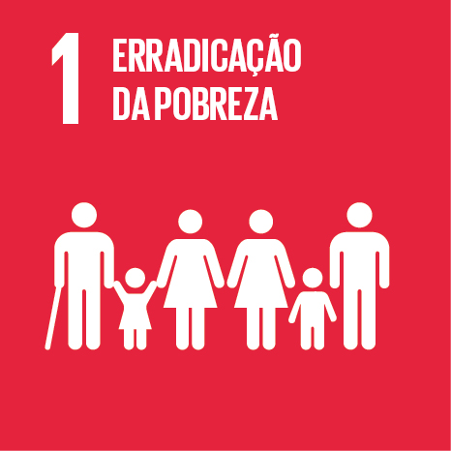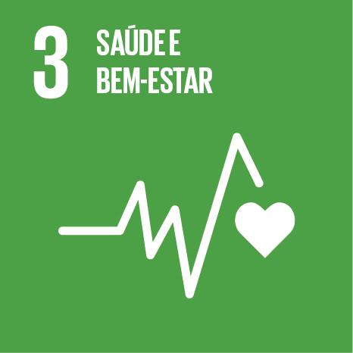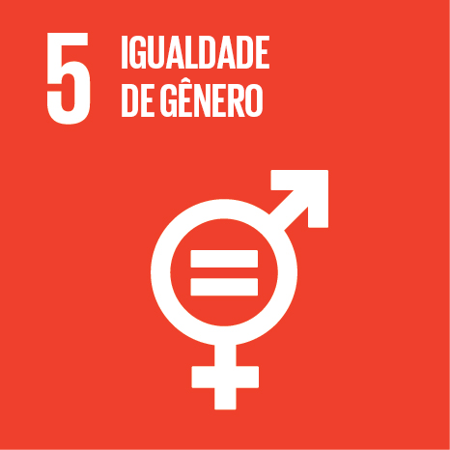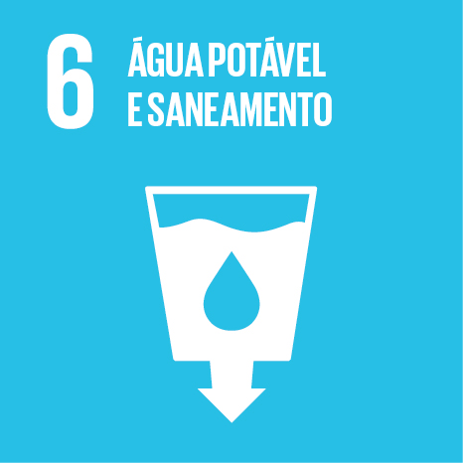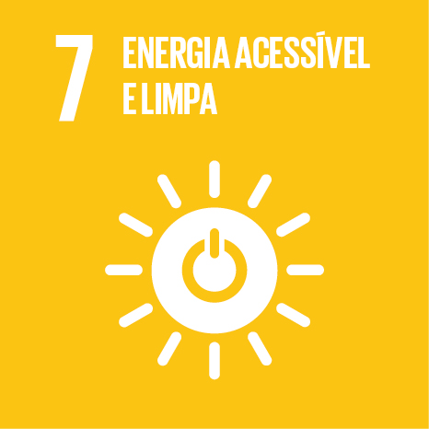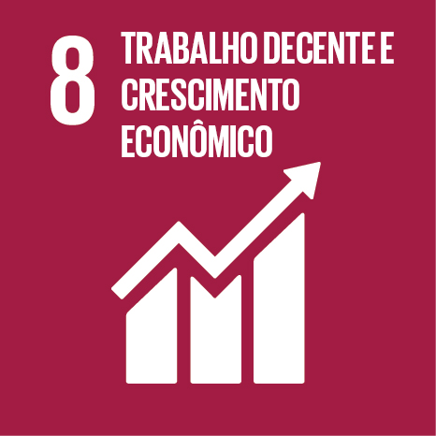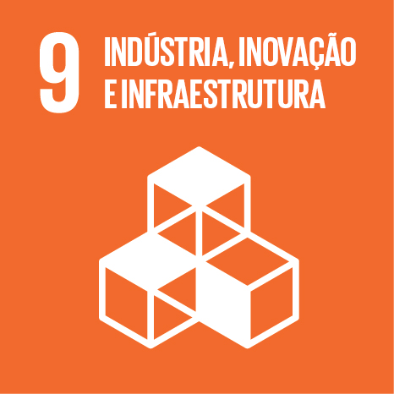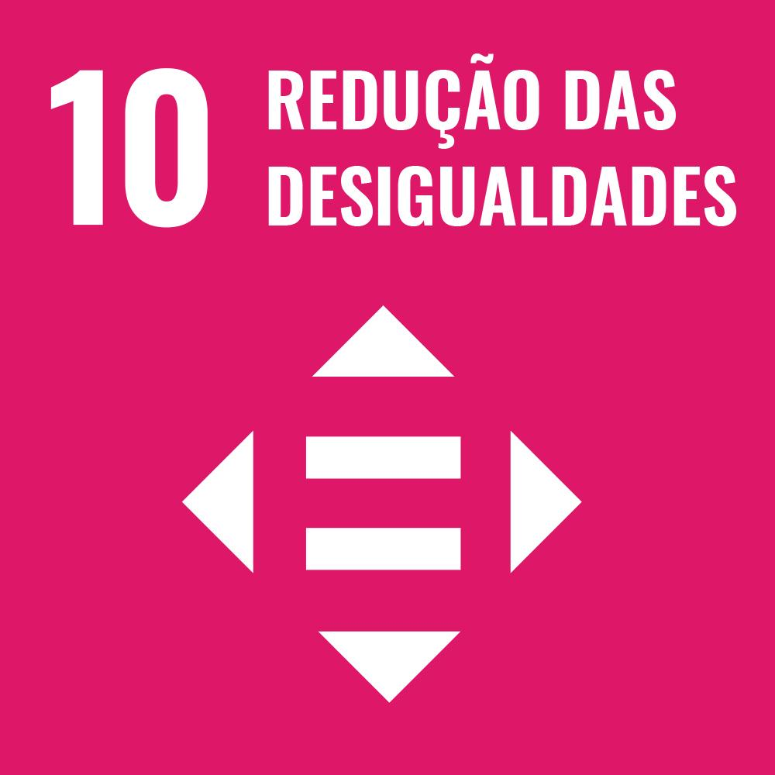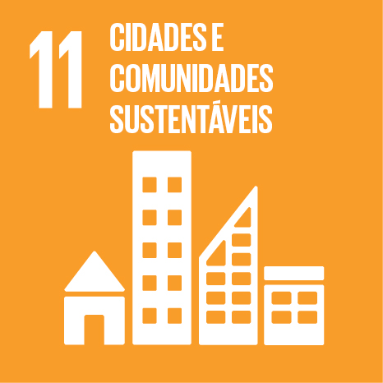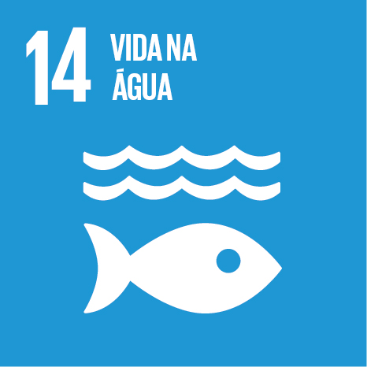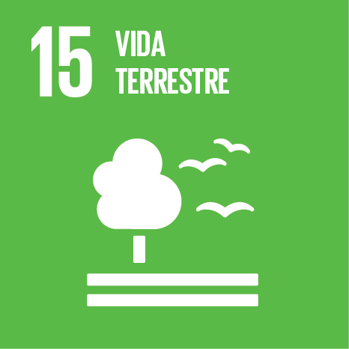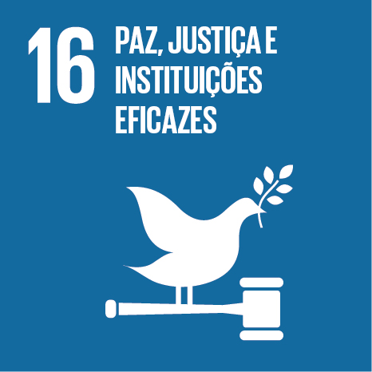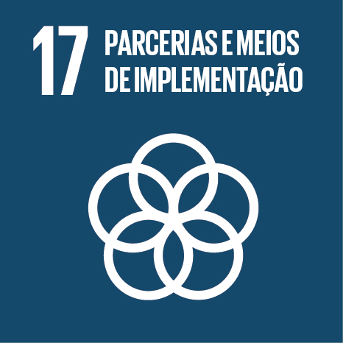

**Resumo**

O resumo deve ser formatado com as seguintes características: fonte Times New Roman, tamanho 10, com espaçamento simples, texto corrido (sem parágrafos). Quantidade de palavras do resumo: mínimo de 100 palavras e máximo de 200 palavras.

**Palavras-chaves:** Entre 3 e 5 palavras-chaves sobre seu relato e separe-as com ponto e vírgula.

**I - Introdução e Contexto**

Este item deve apresentar o panorama inicial e justificar a relevância do caso relatado.

Objetivo: Contextualizar o tema e a situação em que o caso foi desenvolvido.

Conteúdo sugerido:

* Breve descrição do problema ou desafio enfrentado.
* Justificativa para a escolha do tema e a sua relevância social, ambiental, econômica ou acadêmica.
* Objetivos gerais e específicos.
* Conexão com o Plano de Transformação Ecológica (PTE) e com os Objetivos de Desenvolvimento Sustentável (ODS).

**II - Descrição do Caso**

Este item deve detalhar as ações desenvolvidas e os passos seguidos no caso relatado.

Objetivo: Fornecer uma visão detalhada das práticas, estratégias ou processos implementados.

Conteúdo sugerido:

* Caracterização do cenário em que o caso foi desenvolvido (local, público-alvo, recursos disponíveis).
* Metodologia ou abordagem adotada para a execução do caso.
* Etapas do processo de planejamento, implementação e monitoramento das ações.
* Principais desafios enfrentados e soluções encontradas.

**III - Resultados e Impactos Alcançados (ou Previstos)**

Este item deve apresentar os efeitos e benefícios do caso relatado.

Objetivo: Demonstrar os resultados obtidos ou esperados, com base em indicadores ou evidências.

Conteúdo sugerido:

* Resultados quantitativos e qualitativos.
* Impactos sociais, ambientais, econômicos ou institucionais.
* Comparação entre os objetivos iniciais e os resultados efetivamente alcançados.
* Lições aprendidas a partir da experiência.

**IV - Recomendações e/ou Considerações Finais**

Este item deve refletir sobre as aprendizagens do caso e apontar possíveis desdobramentos.

Objetivo: Apresentar sugestões práticas e reflexões finais sobre a experiência.

Conteúdo sugerido:

* Recomendações para a replicação ou adaptação do caso em outros contextos.
* Sugestões para aprimoramento do caso relatado.
* Reflexões sobre o impacto futuro das ações e como elas podem contribuir para políticas públicas ou práticas institucionais.

**V - Referências**

Verificar se os links citados nas referências estão ativos, sempre informando a data de acesso. Para elaboração das referências deve ser adotada a norma atualizada da ABNT NBR 10520 – 2ª edição 2023;